第1回沖縄ものづくり連絡会
『レーザクリーニング技術情報交換会』

情報交換会 申込票

※必要事項をご記入のうえ、９月２２日(月)までにＦＡＸまたはメールにてお申し込みください。
貴社名
参加者氏名 |  | 所属・職名
参加者氏名 |  | 所属・職名
参加者氏名 |  | 所属・職名
申込担当者 |  | 連絡先
担当者
e-Mail
＜問い合わせ先＞ オキナワものづくりネットワーク構築事業事務局
株式会社沖縄ＴＬＯ（担当：大城、美里、江洲）
TEL：098-895-1701 Mail：mono1＠okinawa-tlo.com
FAX：098-895-1703

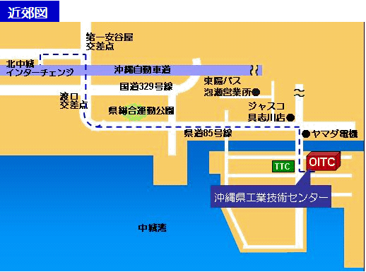
【セミナー会場】
沖縄県工業技術センター
２Ｆ 交流サロン

商工労働部工業技術センター企画管理班
〒904-2234 沖縄県うるま市州崎12-2
電話番号：098-929-0111

